Galerie La Ferronnerie
Brigitte Négrier
40, rue de la Folie-Méricourt JÉRÔME
F-75011 Paris +33 (0)1 78 01 13 13
www.galerielaferronnerie.fr
mardi à vendredi : 14h-19h, samedi : 13h-19h

Jérôme Touron
Comme un objet

vernissage le jeudi 28 février 2013 de 18h à 21h30
exposition du 28 février au 6 avril 2013

Save the date Drawing Now Paris, Carrousel du Louvre, Paris, 11 - 14 avril 2013

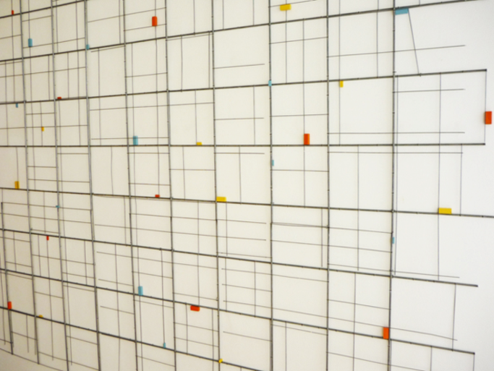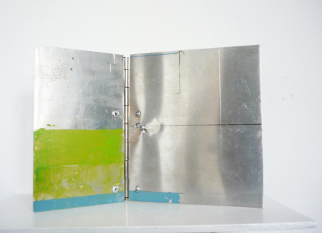

Jérôme Touron, Grisaille (détail), 2013 Jérôme Touron, Pliant, 2013,
200 x 200 cm, métal, aimants 15 x 22 x 6 cm, huile sur métal

Pour l’exposition Comme un objet, Jérôme Touron propose un ensemble de nouvelles pièces,
créées pour l’occasion
grande installation ‘règlement’ conçue pour l’espace de la galerie...

C’est à l’occasion d’une de ses résidences en Bourgogne, à La Cour Dieu, que Jérôme Touron
a élaboré la pièce ‘Grisaille’, une œuvre de grande taille affirmant la continuité avec les pièces de la série ‘Pattern’ notamment
Cette pièce fait écho à ces vitraux des grandes abbayes de la région, répondant à la norme de simplicité –blancs, sans croix ni ornements- édictée par l’ordre cistercien.
L’œuvre de Jérôme Touron, une résille de métal ponctuée de discrètes notes colorées, rappelle les verrières dites ‘en grisaille’ aux dessins géométriques et floraux, inspirées de pavements romans .
S’y ajoute la même volonté chez l’artiste de ne pas entrer dans la narration
A côté il a mis en place un ensemble de nouvelles pièces, de l’ordre de la miniature, ‘les pliants’, de simples surfaces de métal, reliées par une charnière, rehaussée par endroits d’aplats colorés.

+ d’infos : bn.ferronnerie@gmail.com

A venir à la galerie la Ferronnerie

20.04.13 > 26.05.13 Octavio Blasi et Isabelle Ferreira

Foire
11.04.13 > 14.04.13 ‘Drawing Now Paris’ la Suisse invitée d’honneur, Carrousel du Louvre, Paris
avec Richard Müller (ch) Félix Pinquier, Delphine Pouillé, Frédéric Coché, Marie-Amélie Porcher.
http://www.aitre.eu/voyage/1205/

Actualités hors les murs

Sanna Kannisto
2.11.12 > 13.03.13 ‘Reality Bites’, the document in contemporary art – Works from Kiasma collection, Kiasma Museum, Helsinki, Finlande
25.11.12 > 30.03.13 ’SPÉCIMENS’, Domaine de Chamarande, France
avec Mark Dion, Carsten Holler, Lucy et Jorge Orta…

Laurence Aëgerter
19.02.13 > 14.04.13 ‘From Here On’, curated par Joachim Schmid, Joan Fontcuberta, Erik Kessels, Clément Chéroux and Martin Parr, Arts Santa Monica Museum, Barcelone, Espagne
Mars 2013 ‘Bains de Midi, Bains de Minuit’, présentation d’une série de 4 tapisseries,
Musée de la Faïence et de la Mode, Marseille

Frédéric Coché
3.01.13 > 15.03.13 accrochage acquisitions récentes, Musée des Beaux-Arts de Nancy, France

Dominique Dehais

30.11.2012 > 15.03.2013 ‘Antichambre III’ 'UTBM, 25200 Montbéliard, France
Richard Müller
15.01.13 > 12.05.13 group show, Bosshard Sammlung Rapperswill, Suisse

Isabelle Ferreira
9.12.12 > 21.04.13, Filiations, Espace de l’art concret, Mouans-Sartoux

Jérôme Touron
Mai, Espace Eugène Baudouin, Antony.

Laurence Papouin
17.03.13 > 2 .06.13 De la peinture, dans tous les sens… Domaine de Kerguéhennec, France

Brigitte Négrier
Galerie la Ferronnerie
40, rue de la Folie-Méricourt
F - 75011 Paris
+33 (0)1 78 01 13 13
www.galerielaferronnerie.fr
Membre du Comité des Galeries d'Art

